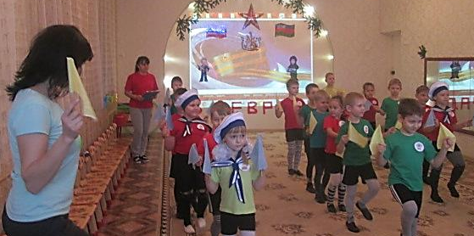
В рамках проекта «Мы будущие солдаты», с детьми группы старшего дошкольного возраста были проведены беседы с рассматриванием плакатов, картинок, подвижные и сюжетно-ролевые игры, чтение художественной литературы. Итогом проекта стал музыкально – спортивный праздник «Аты – баты шли солдаты». Папы, дедушки и дети с большим удовольствием приняли участие в совместных конкурсах и играх: «Моряки», «Обезвредь мины», «Доставь боеприпасы на военный склад» и др. Много трогательных слов посвятили дети своим папам и дедушкам и преподнесли подарки, изготовленные своими руками. Все участники получили массу положительных эмоций.
